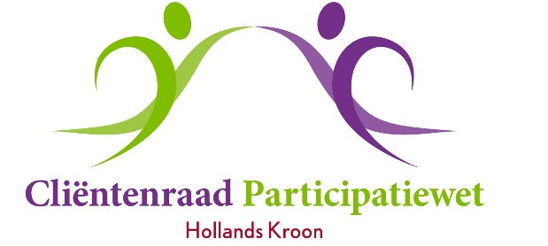

Vergadering 16 december 2020
Aanvang 14.00 uur
Digitaal via Skype

Agenda

1. Opening en mededelingen

2. Vaststellen van de agenda

3. Verslag van 24 november 2020

4. - Actielijst november 2020
- In- en uitgaande post
5. Adviezen & brieven aan en antwoorden van colleges

6. Voorstel Behandeltermijnen gemeente
7. Voorstel Bankafschriften bewaartermijn & Privacy
- informatie van jaap

8. Onderzoek Koepel
- reactie (repliek) nav bespreking met de Koepel
- achtergrondinformatie
- vervolg

9. Rondvraag

10. Sluiting

